AREA O ASIGNATURA |  | FÍSICA
GRADO: | 11 | GRUPO: | A-Alfa | SEMANAS: |  | 07 de abril al 09 mayo | MES: | Abril-mayo
ENCUENTRO N° |  | 38-39-40-41-42-43-44-45-46-47-48-49-50-51-52
1. COMPETENCIA: USO COMPRENSIVO DEL CONOCIMIENTO CIENTIFICO |  |  |  |  | 2. COMPONENTE: ENTORNO FISICO
3. APRENDIZAJE |  |  |  |  | 4. CONTENIDO
Comprende la naturaleza de la propagación del sonido como fenómeno ondulatorio (ondas mecánicas). (11 DBA 1) |  |  |  |  | ACUSTICA  Sonido y sus Fenómenos  ondulatorios  Intensidad, tono y timbre Efecto Doopler

5. EVIDENCIAS A DESARROLLAR.
a). Explica los fenómenos ondulatorios de sonido en casos prácticos (reflexión, refracción, interferencia).
b). Explica las cualidades del sonido (tono, intensidad, audibilidad).

6. ACTIVIDADES DE DESARROLLO: PROCEDIMENTAL (COMO VA A EJECUTAR LAS FUNCIONES COGNITIVAS):

*Con ayuda del documento guía de acústica y fenómenos ondulatorios socializaremos esos fenómenos cotidianos que involucran ondas de sonidos y como por medio de ellos se explican muchas situaciones en el campo de la música.

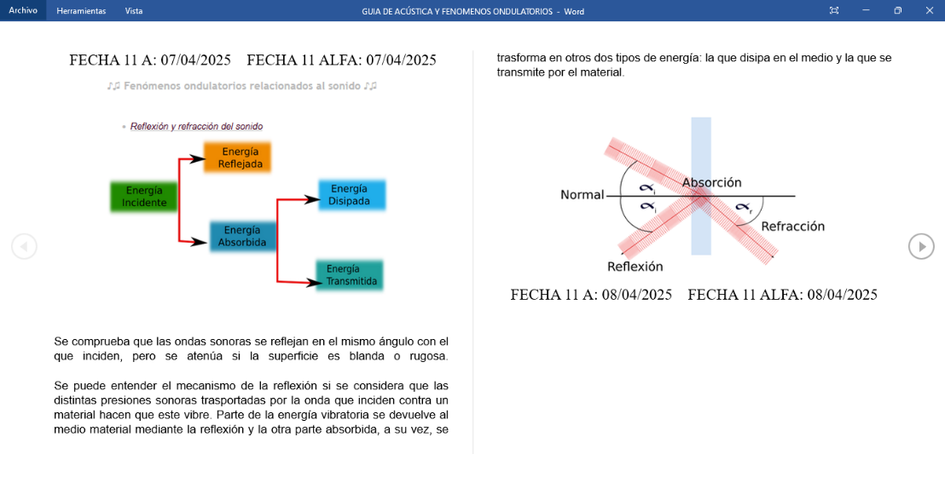

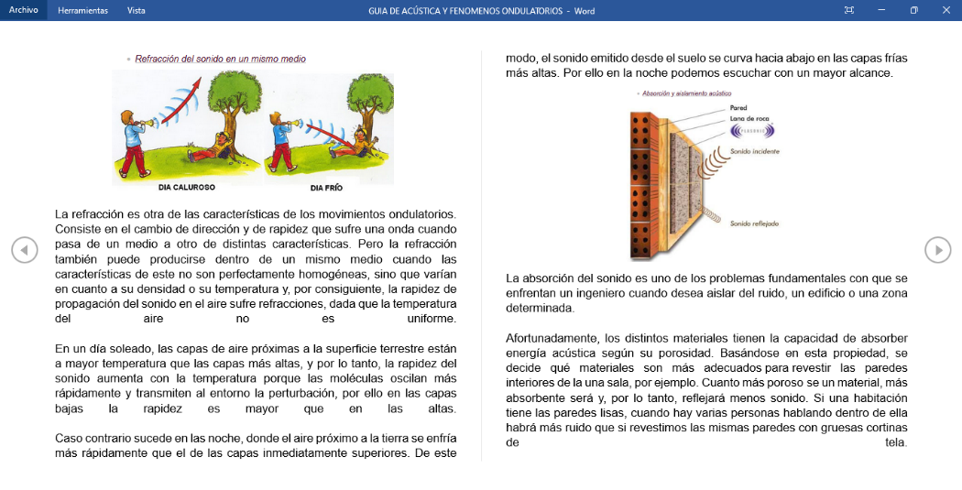

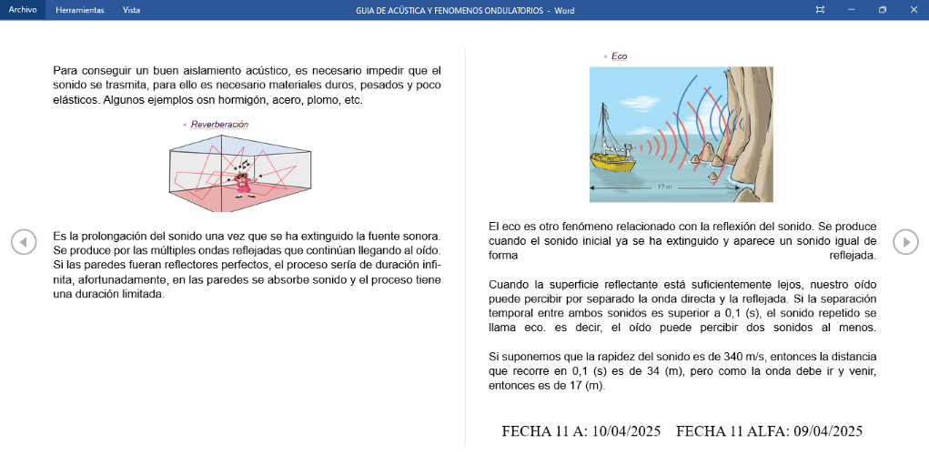

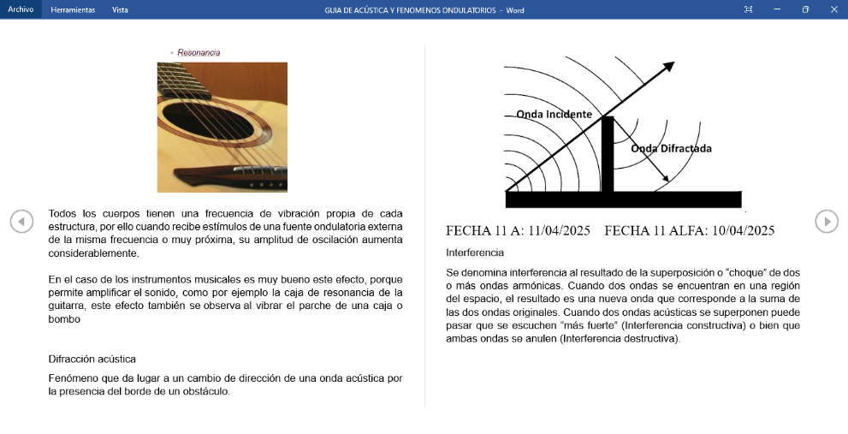

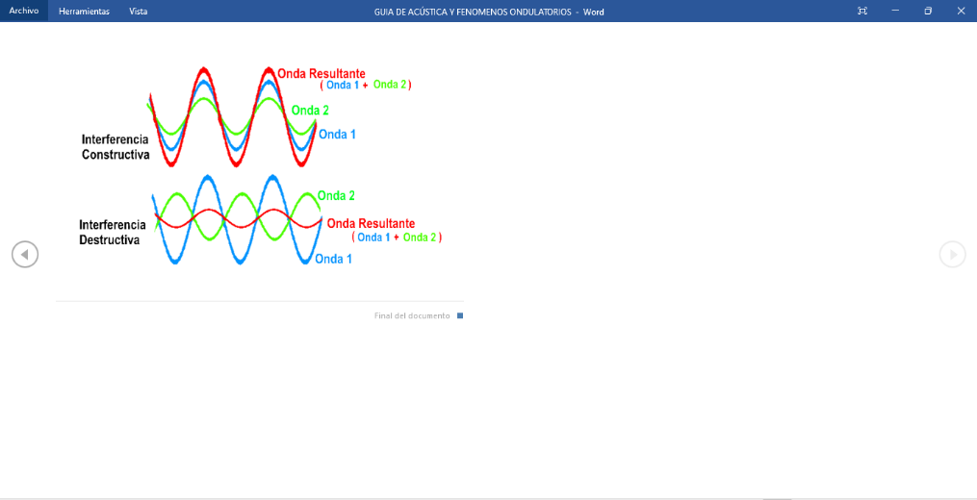

*Mediante el siguiente enlace desarrollaremos los siguientes ejercicios correspondientes la intensidad y nivel de intensidad sonora (https://www.superprof.es/apuntes/escolar/fisica/vibraciones-ondas/ejercicios-resueltos-de-ondas-sonoras.html).

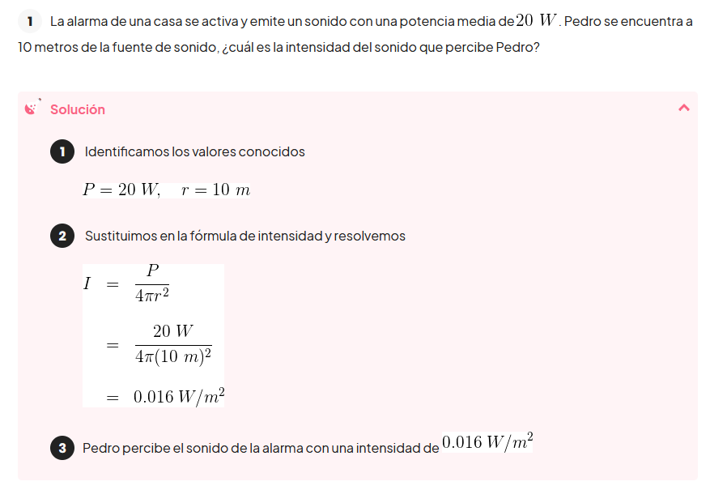
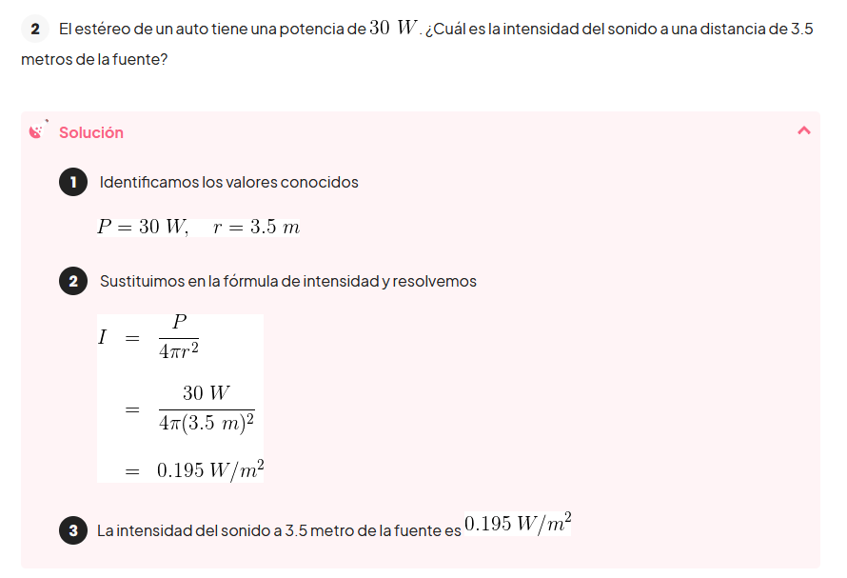
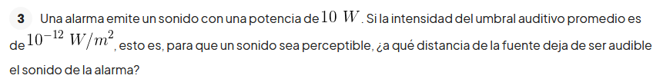

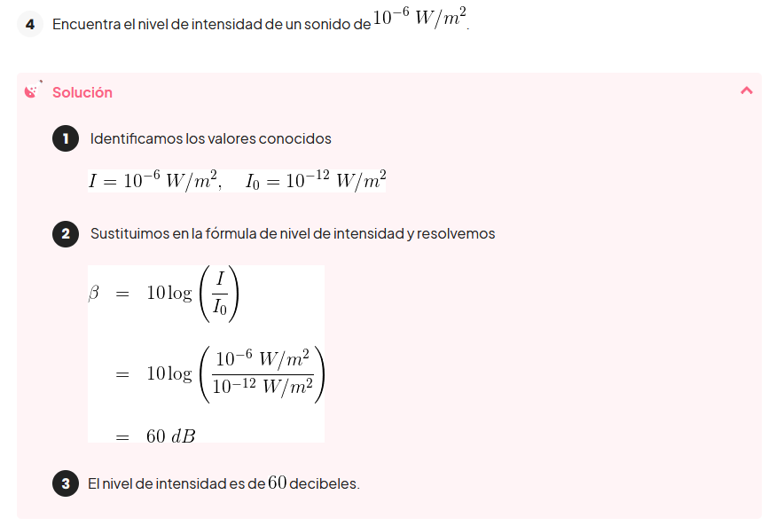

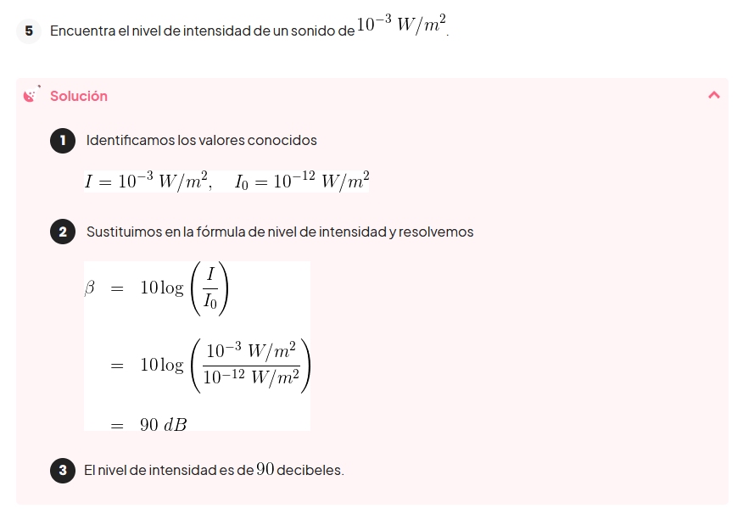

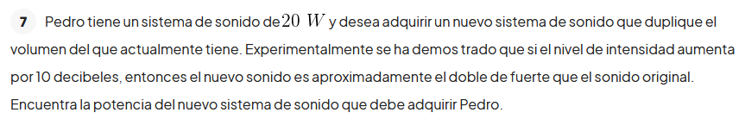

*Interpretaremos y conceptualizaremos el fenómeno conocido como efecto Doppler (https://www.youtube.com/watch?v=pBHlKYQ1228).

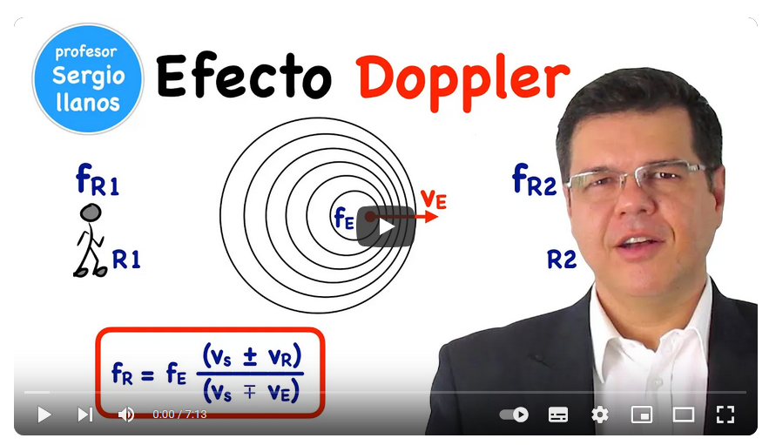

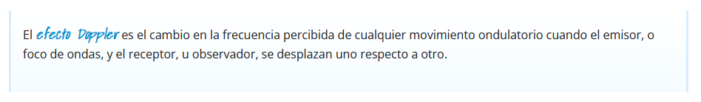

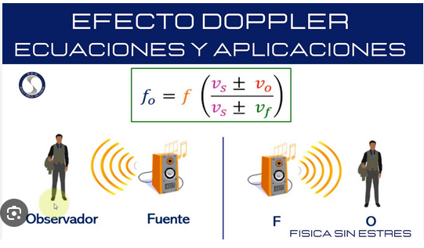

https://www.superprof.es/apuntes/escolar/fisica/vibraciones-ondas/ejercicios-resueltos-de-ondas-sonoras.html

*Seguiremos practicando ejercicios ahora un poco más complejos de este fenómeno.

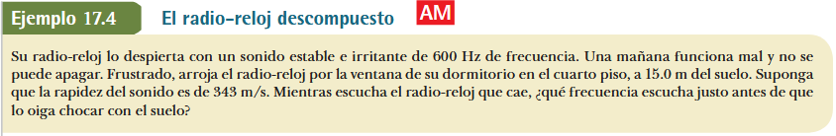

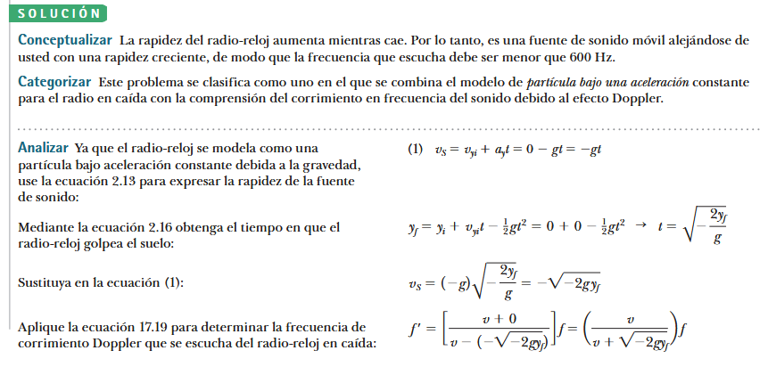
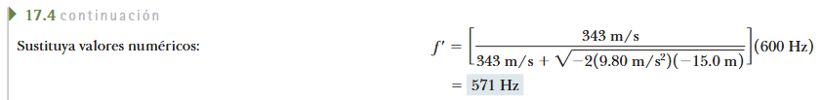

*Para practicar un poco entorno al quiz de este aprendizaje serán propuestos los siguientes problemas como afianzamiento de las explicaciones ya dadas en el aula de encuentro.

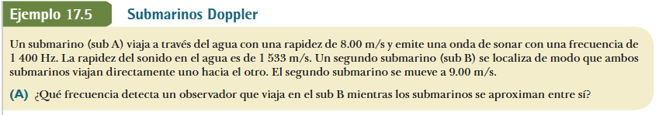

7. ACTIVIDADES DE FINALIZACIÓN (TRANSFERENCIA):

*Cuadro sinóptico de las propiedades acústicas: intensidad, tono, timbre y nivel de intensidad.

*Quiz de intensidad sonora.

*Quiz de nivel de presión o intensidad sonora.

8.OBSERVACIONES:

*La clase del día 10 de abril del presente año no se llevó a cabo, dado que ese día los chicos estaban en su segundo simulacro de pruebas icfes.

*La clase del día 7 de mayo no se llevo cabo en el grado 11 alfa por la feria universitaria.

FIRMA:



VALIDACIÓN:
11A | OK  07/04/2025 | OK  08/04/2025 | NO OK  10/04/2025 | OK  11/04/2025 | OK  22/04/2025 | OK  24/04/2025 | NO OK  25/04/2025 | OK  28/04/2025 | OK  29/04/2025
11A | OK  02/05/2025 | OK  05/05/2025 | OK  06/05/2025 | OK  08/05/2025 | OK  09/05/2025

11ALFA | OK  07/04/2025 | OK  08/04/2025 | NO OK  09/04/2025 | NO OK  10/04/2025 | OK  22/04/2025 | OK  23/04/2025 | OK  24/04/2025 | OK  28/04/2025 | OK  29/04/2025
11ALFA | OK  30/04/2025 | OK  05/05/2025 | OK  06/05/2025 | NO OK  07/05/2025 | OK  08/05/2025 | OK  09/05/2025

AREA O ASIGNATURA |  | FÍSICA
GRADO: | 11 | GRUPO: | A-Alfa | SEMANAS: |  | Del 12 al 27 de mayo | MES: | Mayo
ENCUENTRO N° |  | 53-54-55-56-57-58-59-60-61-62
1. COMPETENCIA: USO COMPRENSIVO DEL CONOCIMIENTO CIENTIFICO |  |  |  |  | 2. COMPONENTE: ENTORNO FISICO
3. APRENDIZAJE |  |  |  |  | 4. CONTENIDO
Comprende la naturaleza de la propagación de la luz como fenómeno ondulatorio (onda electromagnética) y como una emisión de partículas (11 DBA 1). |  |  |  |  | OPTICA  -La luz, dualidad y velocidad Propiedades ondulatorias de la luz.

5. EVIDENCIAS A DESARROLLAR.
a). Identificar la luz como cantidad física dual (onda –partícula).

b). Interpreta fenómenos ópticos a partir de la propagación rectilínea de la luz.

6. ACTIVIDADES DE DESARROLLO: PROCEDIMENTAL (COMO VA A EJECUTAR LAS FUNCIONES COGNITIVAS):

*Comenzaremos con una actividad de consulta de los principales ejes temáticos relaciones a la óptica.

*Haremos uso de las propiedades ópticas de la luz por medio del siguiente ejercicio.

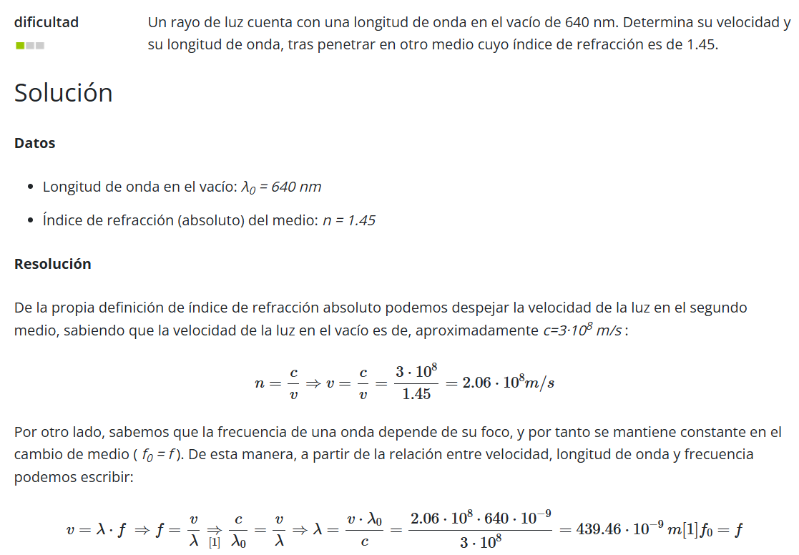
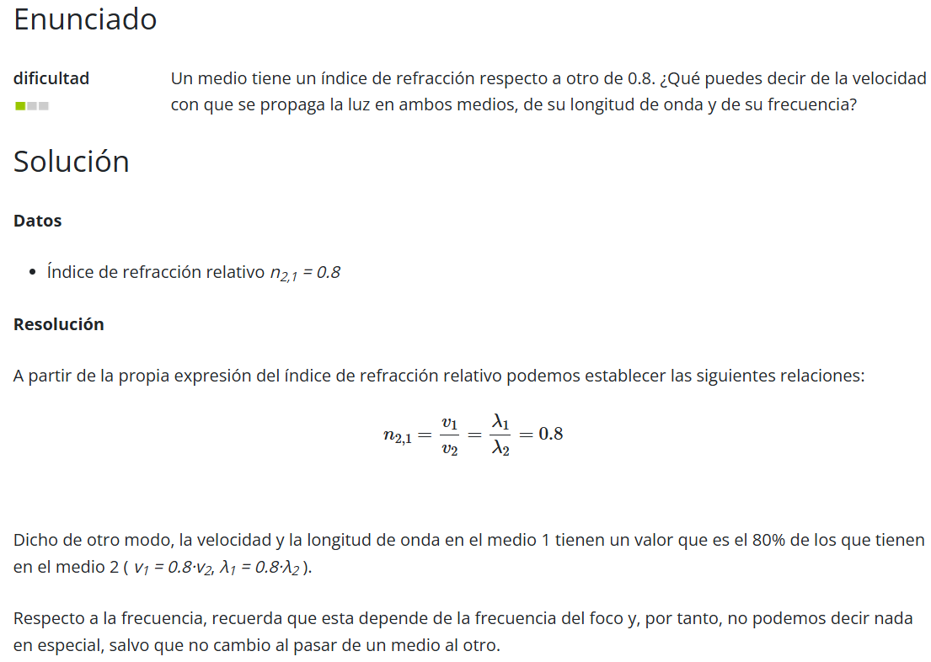

* Por medio del siguiente enlace seguiremos trabajando con las propiedades ópticas de la luz (https://www.bing.com/videos/riverview/relatedvideo?q=EJERCICIOS+DE+REFLEXION+Y+DIFRACCION+DE+LA+LUZ&&mid=ED5C13EFB55B94613337ED5C13EFB55B94613337&FORM=VAMGZC).
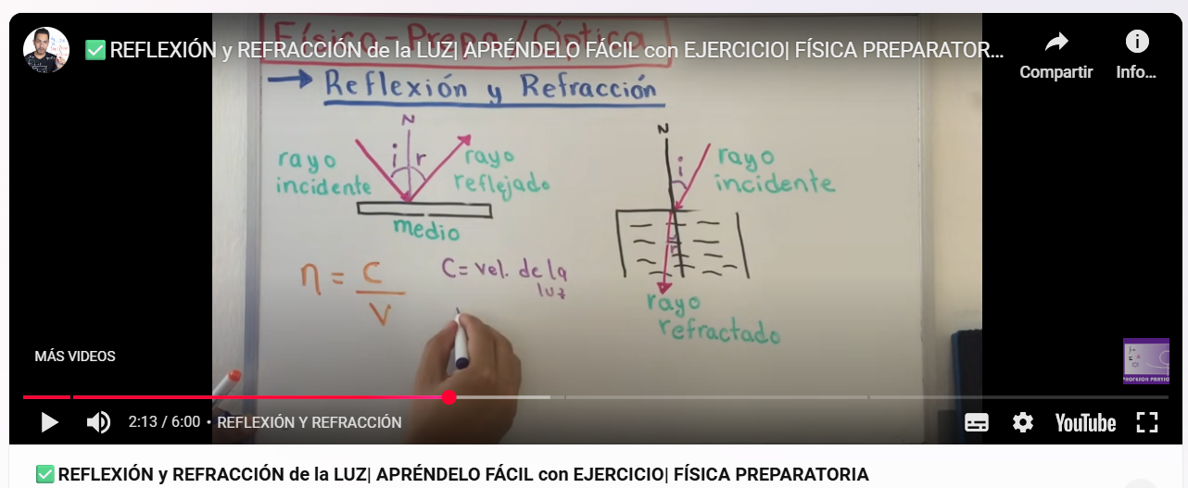

*Haciendo uso de lo explicado en el anterior video explicaré el siguiente ejercicio.
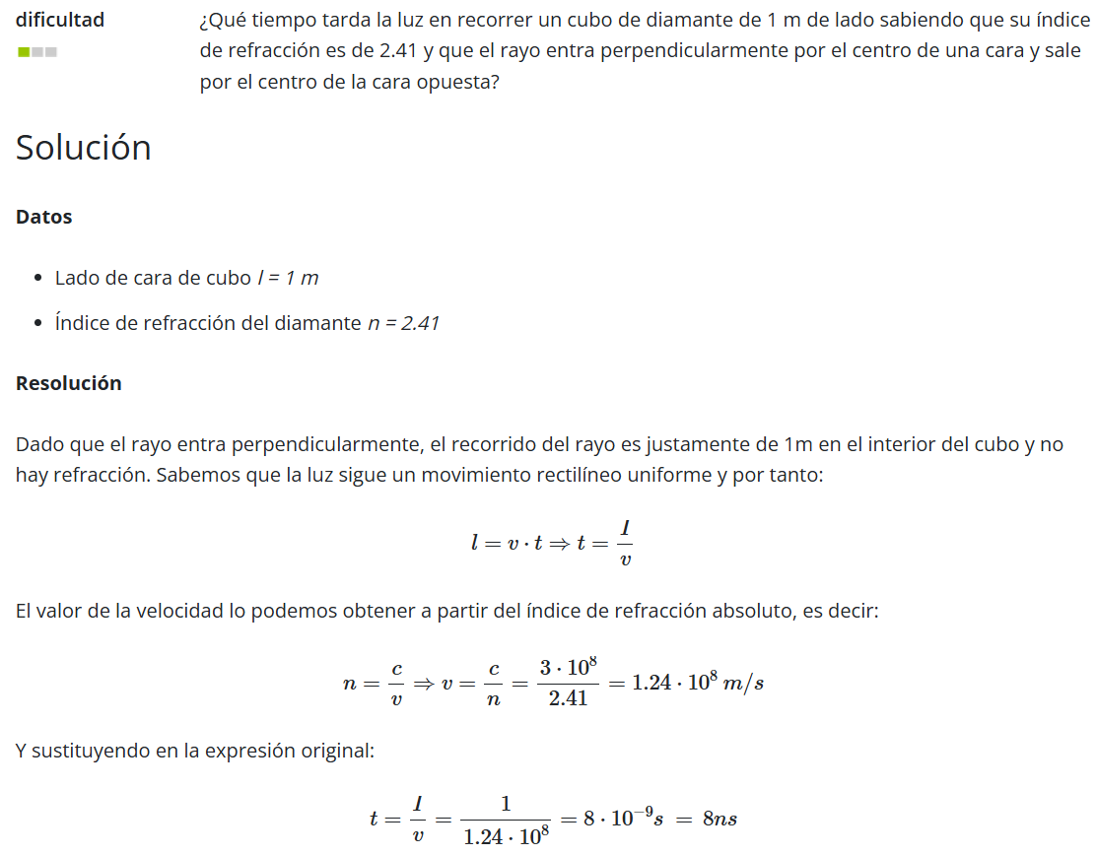
* Con ayuda del siguiente enlace aplicaremos un poco de lo que trata el principio o la ley de Snell (https://www.bing.com/videos/riverview/relatedvideo?q=EJERCICIOS+DE+REFLEXION+Y+DIFRACCION+DE+LA+LUZ&mid=9C22EFA58DE4A22D053F9C22EFA58DE4A22D053F&FORM=VIRE).

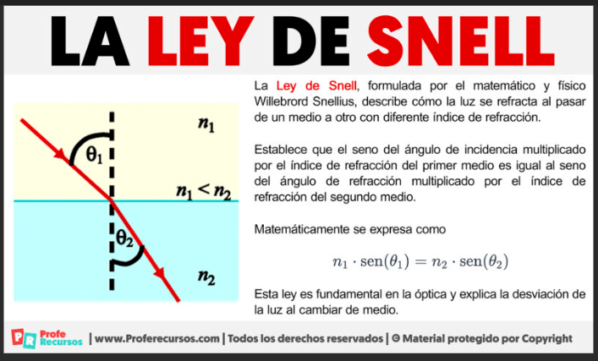

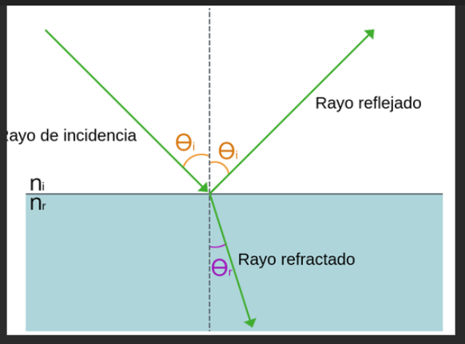

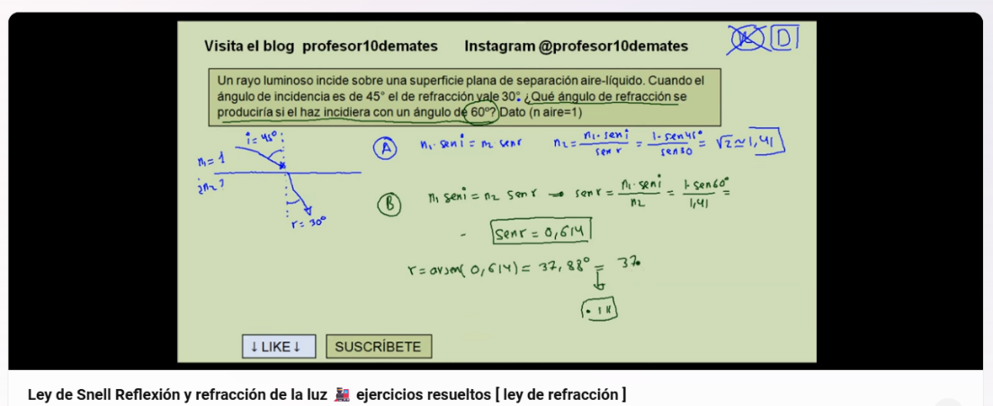

*Para fortalecer y aportar a la temática desde un punto de vista tipo pruebas icfes desarrollaremos los siguientes dos ejercicios.

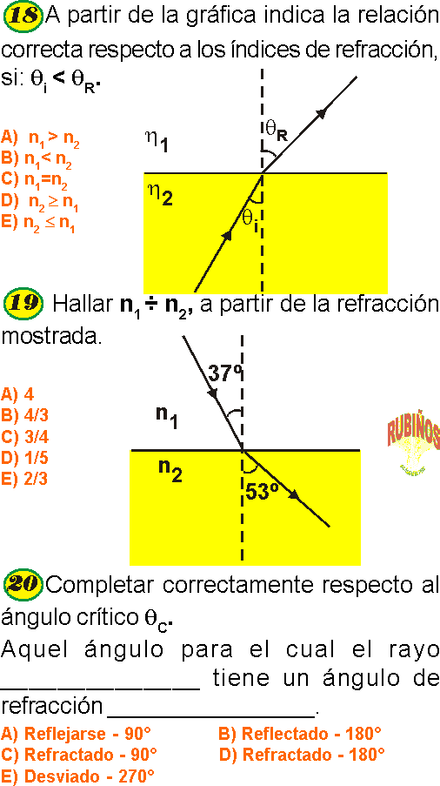
*El siguiente ejercicio tiene una aplicación igual, pero vemos que su desarrollo necesita de una ayuda trigonométrica.
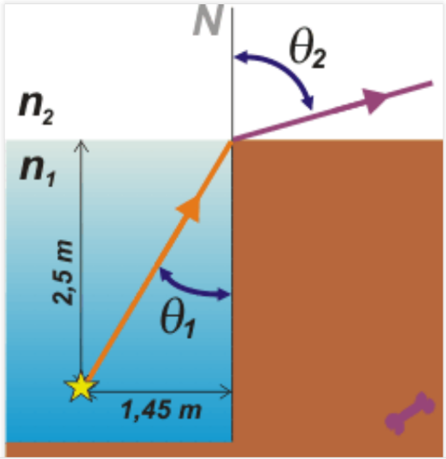
*Seguimos aplicando leyes de Snell en el fenómeno de refracción.
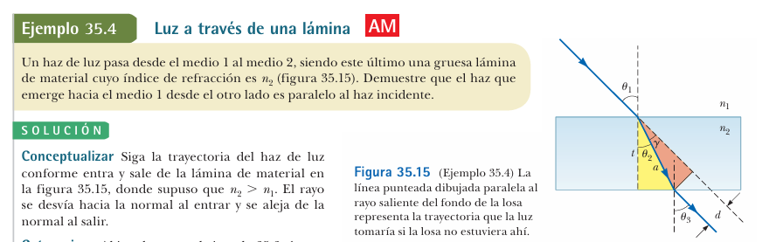

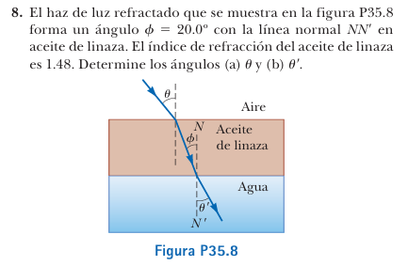

7. ACTIVIDADES DE FINALIZACIÓN (TRANSFERENCIA):

*Actividad de consulta OPTICA DE LA LUZ.

*Quiz de propiedades ópticas de la luz (Leyes de snell).

*Cuaderno al día.

8.OBSERVACIONES:

*La clase del día 16 de mayo del presente año no sé llevo a cabo por la celebración del día del maestro CONACED.

FIRMA:

VALIDACIÓN:
11 A | OK  12/05/2025 | OK  13/05/2025 | OK  15/05/2025 | OK  16/05/2025 | OK  19/05/2025
11 A | OK  20/05/2025 | OK  22/05/2025 | OK  23/05/2025 | OK  26/05/2025 | OK  27/05/2025

11 ALFA | OK  12/05/2025 | OK  13/05/2025 | OK  14/05/2025 | OK  15/05/2025 | OK  19/05/2025
11 ALFA | OK  20/05/2025 | OK  21/05/2025 | OK  22/05/2025 | OK  26/05/2025 | OK  27/05/2025

AREA O ASIGNATURA |  | FÍSICA
GRADO: | 11 | GRUPO: | A-Alfa | SEMANAS: |  | Del 28 mayo al 13 de junio | MES: | Mayo-junio
ENCUENTRO N° |  | 63-64-65-66-67-68-69-70-71
1. COMPETENCIA: USO COMPRENSIVO DEL CONOCIMIENTO CIENTIFICO |  |  |  |  | 2. COMPONENTE: ENTORNO FISICO
3. APRENDIZAJE |  |  |  |  | 4. CONTENIDO
Reconocer los efectos de la luz en la producción de imágenes (11 DBA 1). |  |  |  |  | Espejos, lentes y Defectos de la visión

5. EVIDENCIAS A DESARROLLAR.
a). Explica los fenómenos ondulatorios de la luz en casos prácticos (reflexión, refracción, interferencia, difracción, polarización).

6. ACTIVIDADES DE DESARROLLO: PROCEDIMENTAL (COMO VA A EJECUTAR LAS FUNCIONES COGNITIVAS):

*Se conceptualizará los principales temas como lo son los espejos y los tipos de espejos (https://elmundodelafisicaalalcancedetodo.weebly.com/oacuteptica--espejos-y-lentes.html).
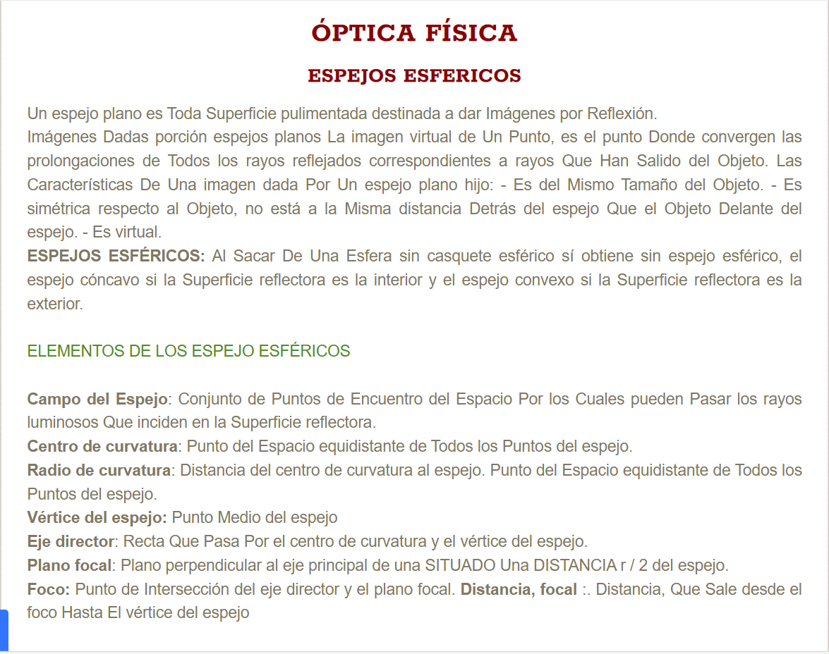
*Seguiremos afianzando sobre las características y elementos de estos objetos con superficie pulimentada.
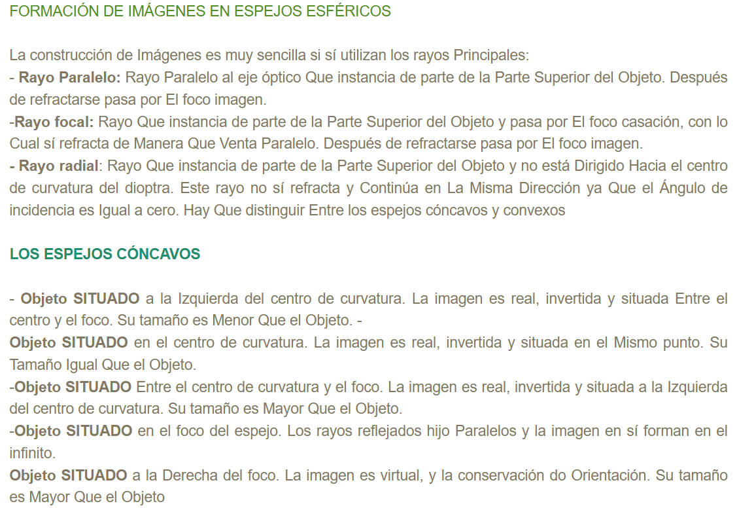

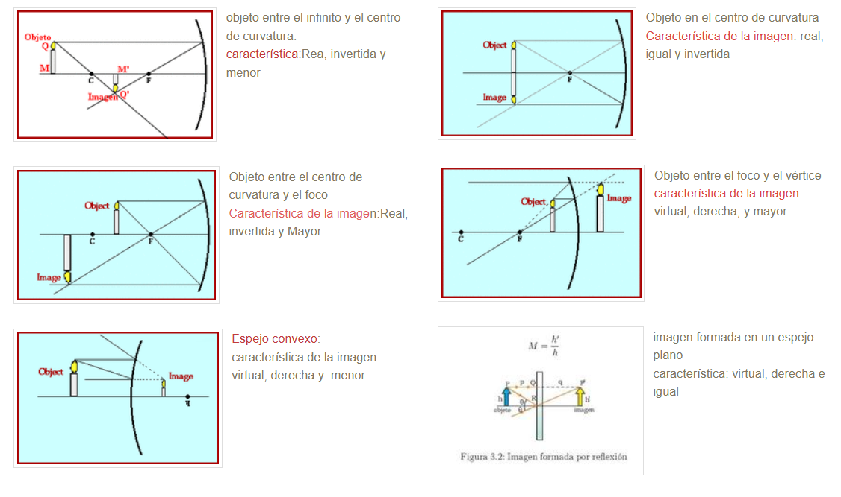

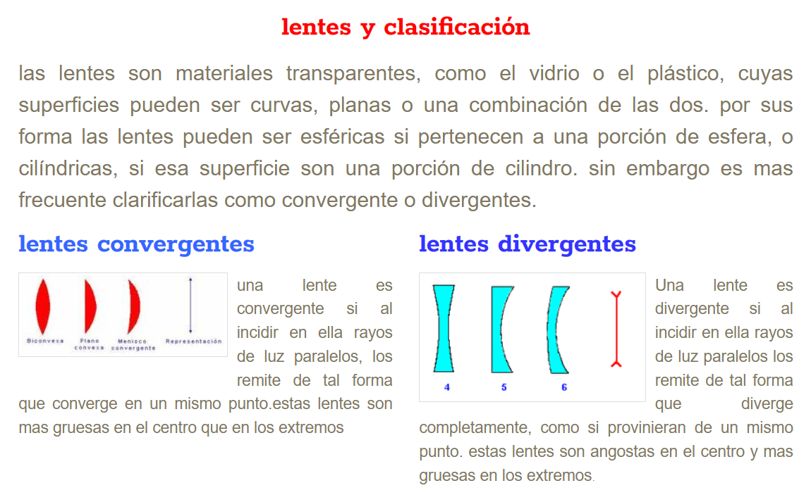
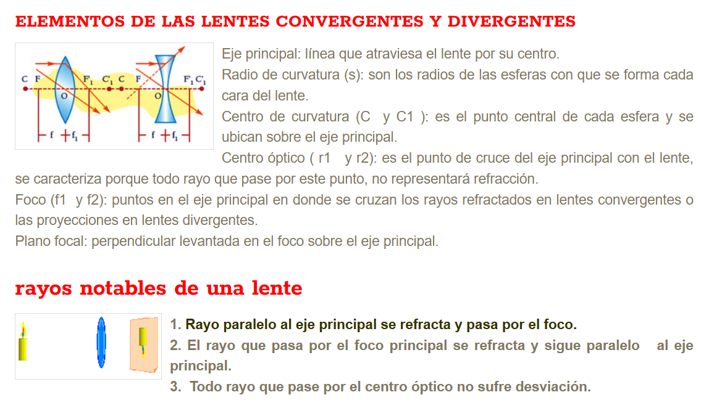
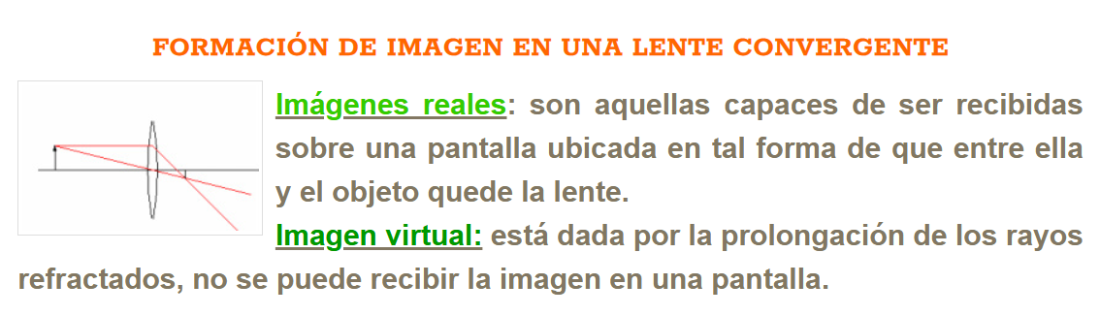
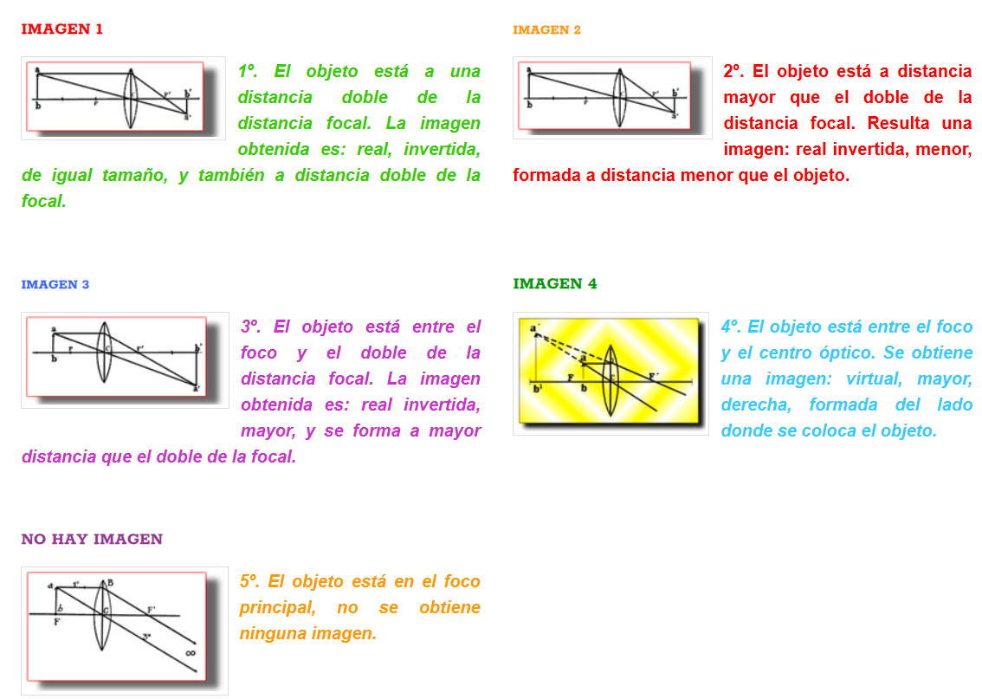
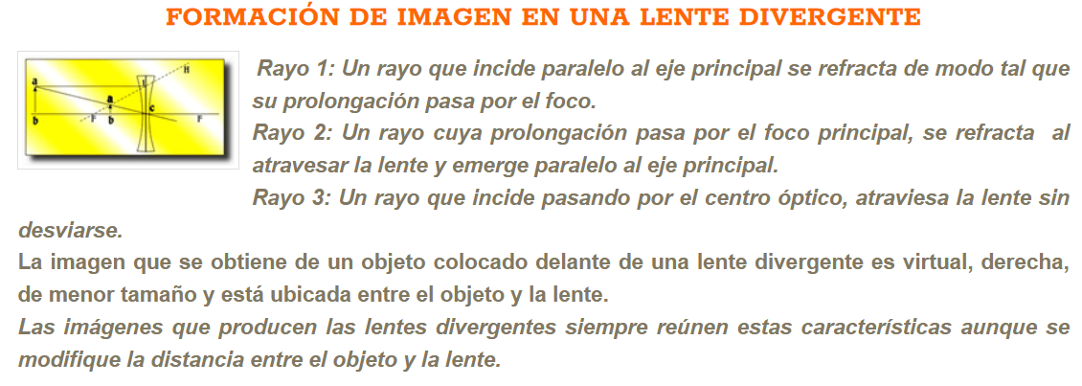

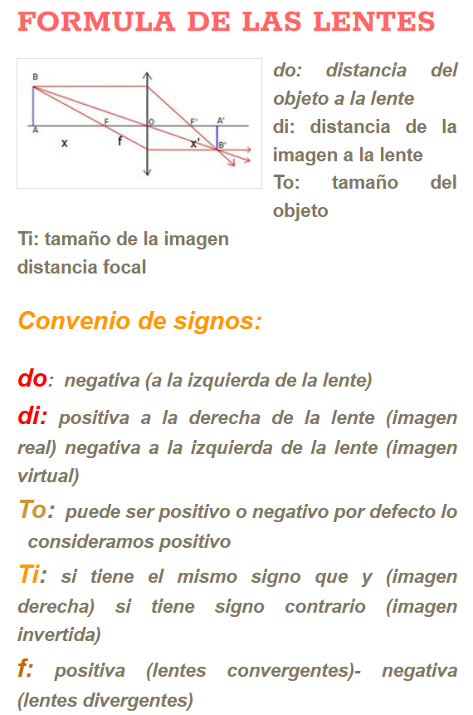
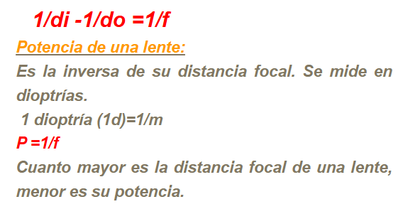
7. ACTIVIDADES DE FINALIZACIÓN (TRANSFERENCIA):

*Apuntes en el cuaderno, todo al día y con sus fechas.

*Consulta de aberraciones acromáticas.

*Examen acumulativo.

8.OBSERVACIONES:

*La clase el día 30 de mayo no se pudo llevar a cabo por el desfile deportivo.

FIRMA:

VALIDACIÓN:

11A | OK  29/05/2025 | NO OK  30/05/2025 | OK  03/06/2025 | OK  05/06/2025 | OK  06/06/2025 | OK  09/06/2025
11A | OK  10/06/2025 | OK  12/06/2025 | OK  13/06/2025

11 ALFA | OK  28/05/2025 | OK  29/05/2025 | OK  03/06/2025 | OK  04/06/2025 | OK  05/06/2025 | OK  09/06/2025
11 ALFA | OK  10/06/2025 | OK  11/06/2025 | OK  12/06/2025

